INFORME DE EJECUCIÓN Y SEGUIMIENTO A PROYECTOS DE INVERSIÓN

Dependencia | SECRETARÍA DE DESARROLLO ECONÓMICO Y COMPETITIVIDAD
Nombre de proyecto | Desarrollo de Estrategias para Fortalecer la capacidad productiva y la competitividad del Sector Empresarial del Municipio de Paipa - Boyacá, Año 2026
BPIN | 202500000047192
EJE ESTRATÉGICO PDM | PROYECCION DE PAIPA A NIVEL INTERNACIONAL
SECTOR | Comercio, Industria y Turismo y trabajo
PROGRAMA | 3502 - Productividad y competitividad de las empresas colombianas y Protección Social
NOMBRE CONTRATISTA | ANDRÉS FERNANDO BARRERA CHAVES
NÚMERO CONTRATO | CPS 162
VALOR DEL CONTRATO | $15.404.142,60
FUENTE(S) DE FINANCIACIÓN | Ingresos Corrientes de Libre Destinación
PLAZO INICIAL | Seis (06) meses
PERIODO DE EJECUCIÓN | 24 de enero a 23 de febrero de 2026
VALOR ACTA PAGADA | 2.567.357,10 |  |  | NÚMERO DE ACTA: 1
PRODUCTO (S) | 3502011 Servicios de apoyo para la Formación de capital humano pertinente para el desarrollo empresarial de los territorios | 3604004 - Servicio de educación informal para la protección del joven trabajador | 3601009 Servicio de divulgación sobre el Sistema General de Pensiones y Cajas de Compensación |  | 0401102 Servicio de información implementado
CÓDIGO(S): INDICADOR(ES) DE PRODUCTO MGA | 350201100 Personas formadas en habilidades y competencias | 360400400 Personas capacitadas | 360100900 Documentos de lineamiento técnicos realizados |  | 040110200 Sistemas de información implementados

EJECUCIÓN FÍSICA DE PRODUCTOS E INDICADORES DE PRODUCTOS
INFORME EJECUTIVO
1.PRODUCTO: 3502011 Servicios de apoyo para la Formación de capital humano pertinente para el desarrollo empresarial de los territorios
INDICADOR DE PRODUCTO: 350201100 Personas formadas en habilidades y competencias
ACTIVIDAD MGA 1 : Servicios para fortalecer las competencias empresariales y técnicas del capital humano local para fomentar el crecimiento y sostenibilidad de las empresas del territorio
OBLIGACION CONTRACTUAL: Brindar apoyo técnico y orientación al sector empresarial y a los grupos económicos priorizados por la Secretaría de Desarrollo Económico y Competitividad, en aspectos tributarios, comerciales y de temas contables, contribuyendo al fortalecimiento empresarial y la formalización económica.
POBLACIÓN BENEFICIADA: 140
ACCIONES EJECUTADAS:
- Caracterización y actualización de bases de datos de comerciantes
- Acompañamiento a dinámicas comerciales
- Apoyo logístico en asignación de puestos
- Acompañamiento evento Marca Paipa

2.1.1 EVIDENCIAS
EVIDENCIA No.1 | EVIDENCIA No.2
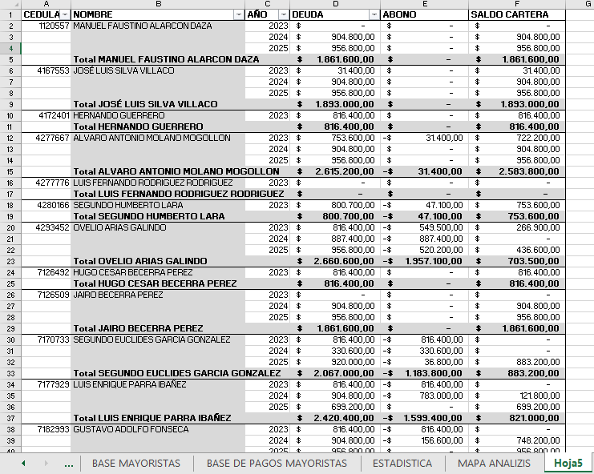 | 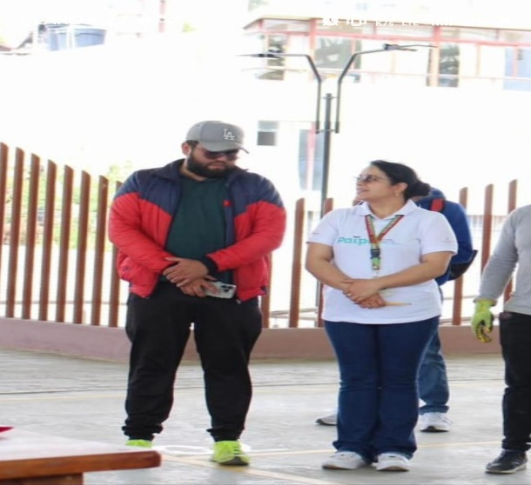
Descripción: actualización base de datos de comerciantes plaza de mercado Paipa así mismo realizando verificación  Fuente Archivo: (Carpeta titulada Andres Barrera CPS 162-2026) (carpeta 24-01-2026 al 23-02-2026) LINK: https://drive.google.com/drive/folders/1q_natMOOZMpc_G-DidLOtUbG3FIS3gNw?usp=sharing | Descripción: Apoyo logístico en asignación de puestos de mayoristas y minoristas  Fuente Archivo: (Carpeta titulada Andres Barrera CPS 162-2026) (carpeta 24-01-2026 al 23-02-2026) LINK: https://drive.google.com/drive/folders/1q_natMOOZMpc_G-DidLOtUbG3FIS3gNw?usp=sharing
EVIDENCIA No.3 | EVIDENCIA No.4
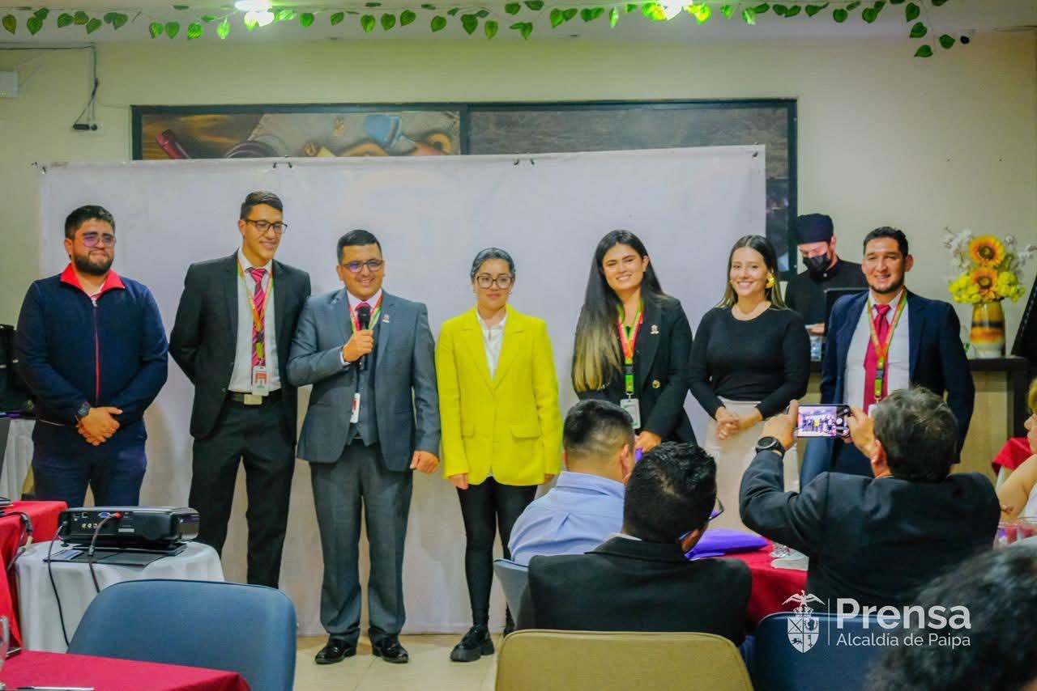 | 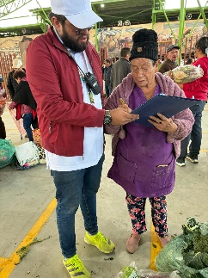  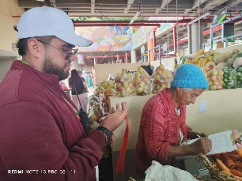  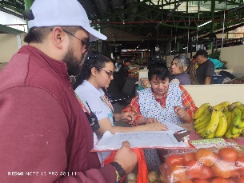  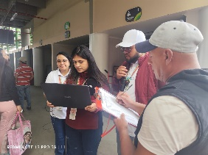  
Descripcion: Acompañamiento y apoyo logistico en evento de marca paipa con los licenciatarios  Fuente: (Carpeta titulada Andres Barrera CPS 162-2026) (carpeta 24-01-2026 al 23-02-2026) LINK: https://drive.google.com/drive/folders/1q_natMOOZMpc_G-DidLOtUbG3FIS3gNw?usp=sharing | Descripción: Acompañamiento y apoyo logístico en los días de mercado a comerciantes tanto mayoristas como minoristas  Fuente: (Carpeta titulada Andres Barrera CPS 162-2026) (carpeta 24-01-2026 al 23-02-2026) LINK: https://drive.google.com/drive/folders/1q_natMOOZMpc_G-DidLOtUbG3FIS3gNw?usp=sharing
2. PRODUCTO: 3604004 - Servicio de educación informal para la protección del joven trabajador
INDICADOR DE PRODUCTO: 360400400 Personas capacitadas
OBLIGACION CONTRACTUAL: Apoyar la gestión operativa, y logística de la Secretaría de Desarrollo Económico y Competitividad en la ejecución de actividades y/o eventos adelantados por la dependencia, conforme a los lineamientos institucionales.
POBLACIÓN BENEFICIADA: 100
ACCIONES EJECUTADAS:
- Orientación sobre acuerdos de pago
- Acompañamiento en cumplimiento de obligaciones
EVIDENCIA No.1 | EVIDENCIA No.2
 | 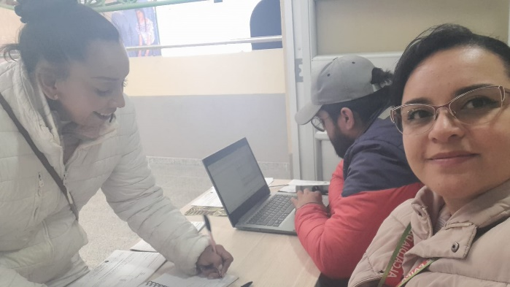
Descripción: Se realiza el proceso de orientación en acuerdos de pago y en cómo se podía realizar el proceso deponerse al dia con sus obligaciones  Fuente Archivo: (Carpeta titulada Andres Barrera CPS 162-2026) (carpeta 24-01-2026 al 23-02-2026) LINK: https://drive.google.com/drive/folders/1q_natMOOZMpc_G-DidLOtUbG3FIS3gNw?usp=sharing | Descripción: Se realiza el proceso de orientación en acuerdos de pago y en cómo se podía realizar el proceso deponerse al dia con sus obligaciones.  Fuente Archivo : (Carpeta titulada Andres Barrera CPS 162-2026) (carpeta 24-01-2026 al 23-02-2026) LINK: https://drive.google.com/drive/folders/1q_natMOOZMpc_G-DidLOtUbG3FIS3gNw?usp=sharing
EVIDENCIA No.3 | EVIDENCIA No.4
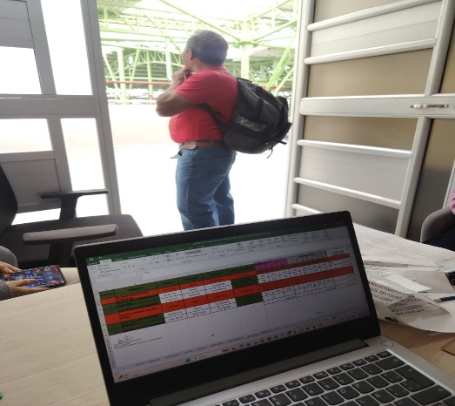 | 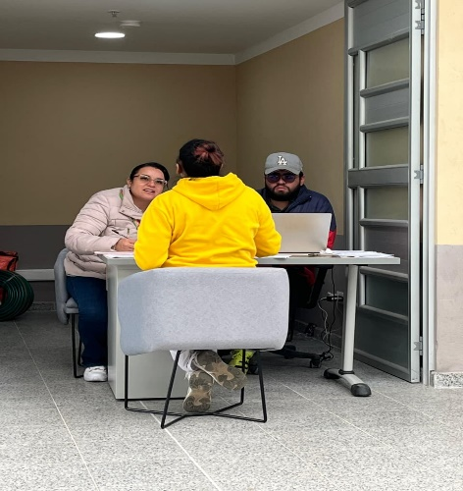
Descripción: Se realiza el proceso de seguimiento de los acuerdos de pago y de cómo se encuentran dichos procesos.  Fuente Archivo: (Carpeta titulada Andres Barrera CPS 162-2026) (carpeta 24-01-2026 al 23-02-2026) LINK: https://drive.google.com/drive/folders/1q_natMOOZMpc_G-DidLOtUbG3FIS3gNw?usp=sharing | Descripción: Se realiza el proceso de seguimiento de los acuerdos de pago y de cómo se encuentran dichos procesos.  Fuente Archivo: (Carpeta titulada Andres Barrera CPS 162-2026) (carpeta 24-01-2026 al 23-02-2026) LINK: https://drive.google.com/drive/folders/1q_natMOOZMpc_G-DidLOtUbG3FIS3gNw?usp=sharing
3.PRODUCTO: 3601009 Servicio de divulgación sobre el Sistema General de Pensiones y Cajas de Compensación
INDICADOR DE PRODUCTO: 360100900 Documentos de lineamiento técnicos realizados
OBLIGACION CONTRACTUAL: Realizar las demás actividades, que le sean asignadas por el supervisor del contrato que sean necesarias para el adecuado desarrollo del objeto contractual.
POBLACIÓN BENEFICIADA: 100
ACCIONES EJECUTADAS:
- Apoyo en liquidaciones y acuerdos de pago
- Solicitud de expedición de recibos
.
EVIDENCIA No.1 | EVIDENCIA No.2
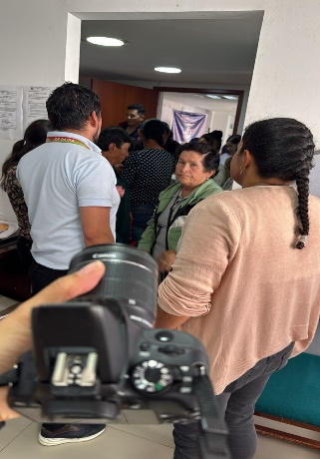 | 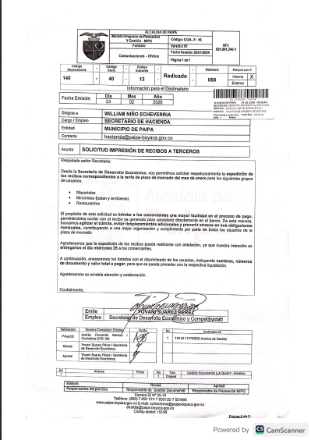
Descripción: Se realiza apoyo en liquidaciones y acuerdos de pago.  Fuente. (Carpeta titulada Andres Barrera CPS 162-2026) (carpeta 24-01-2026 al 23-02-2026) LINK: https://drive.google.com/drive/folders/1q_natMOOZMpc_G-DidLOtUbG3FIS3gNw?usp=sharing | Descripción: Se realiza solicitud a la secretaria de hacienda para realizar el proceso de expedición de recibos a los comerciantes de la plaza de mercado paipa.  Fuente. (Carpeta titulada Andres Barrera CPS 162-2026) (carpeta 24-01-2026 al 23-02-2026) LINK: https://drive.google.com/drive/folders/1q_natMOOZMpc_G-DidLOtUbG3FIS3gNw?usp=sharing
4.PRODUCTO: 0401102 Servicio de información implementado
INDICADOR DE PRODUCTO: 040110200 Sistemas de información implementados
OBLIGACION CONTRACTUAL: Diseñar y proponer estrategias orientadas a la adecuada implementación, fortalecimiento del Observatorio de Desarrollo Económico, liderado por la Secretaría de Desarrollo Económico y Competitividad, que permitan el seguimiento de los proyectos de impacto económico en el Municipio de Paipa
Recolectar, actualizar, sistematizar y analizar la información contenida en bases de datos relacionadas con la caracterización, dinámica y vocación de las diferentes estadísticas económicas, empleo y demás indicadores socioeconómicos del municipio del Municipio de Paipa, en el marco de las competencias de la Secretaría de Desarrollo Económico y Competitividad.
POBLACIÓN BENEFICIADA: 140
ACCIONES EJECUTADAS:
- Actualización y depuración de bases de datos
- Seguimiento de cartera
- Recuperación de cartera
- Verificación técnica de estufas
EVIDENCIA No.1 | EVIDENCIA No.2
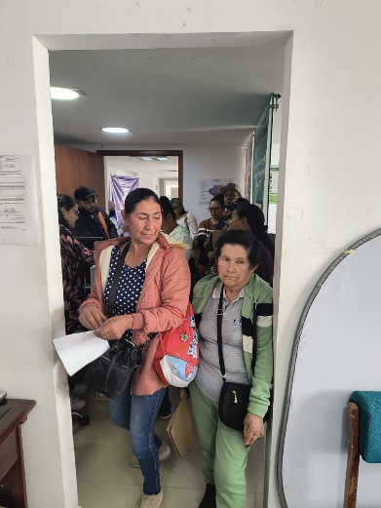 | 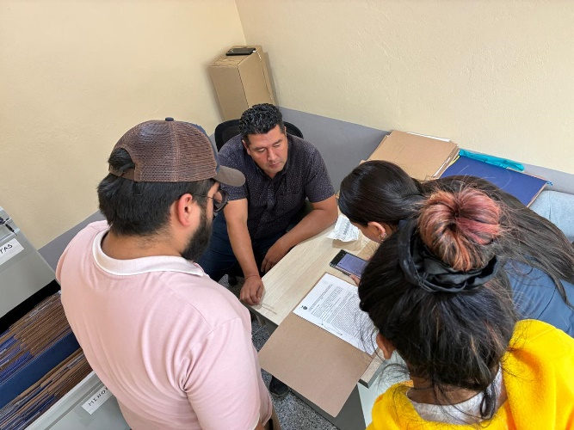
Descripción: Se realiza Actualización y depuración de bases de datos.  Fuente. (Carpeta titulada Andres Barrera CPS 162-2026) (carpeta 24-01-2026 al 23-02-2026) LINK: https://drive.google.com/drive/folders/1q_natMOOZMpc_G-DidLOtUbG3FIS3gNw?usp=sharing | Descripción. Se realiza Recuperación de cartera  Fuente. (Carpeta titulada Andrés Barrera CPS 162-2026) (carpeta 24-01-2026 al 23-02-2026) LINK: https://drive.google.com/drive/folders/1q_natMOOZMpc_G-DidLOtUbG3FIS3gNw?usp=sharing
EVIDENCIA No.3 | EVIDENCIA No.4
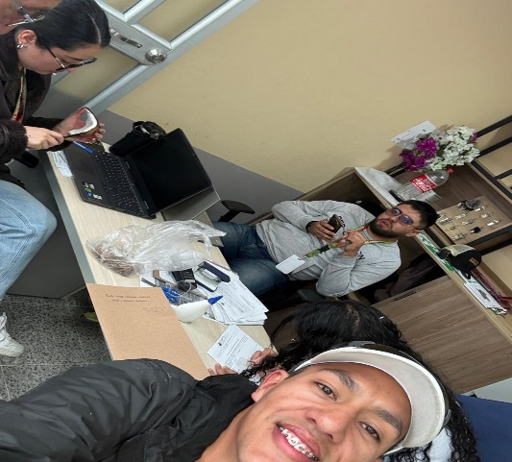 | 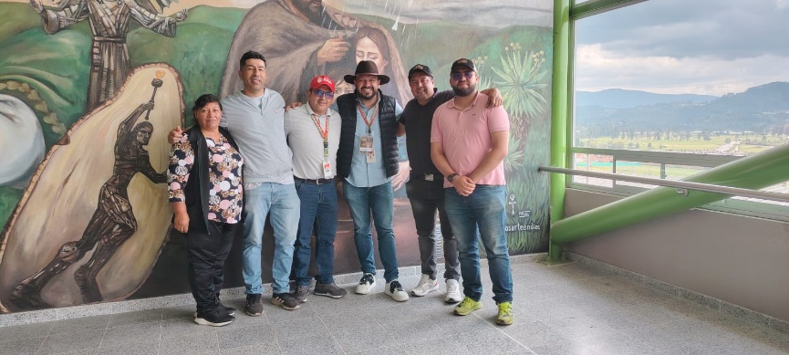
Descripción: Se realiza Seguimiento de cartera.  Fuente. (Carpeta titulada Andres Barrera CPS 162-2026) (carpeta 24-01-2026 al 23-02-2026) LINK: https://drive.google.com/drive/folders/1q_natMOOZMpc_G-DidLOtUbG3FIS3gNw?usp=sharing | Descripción: Se realiza visita y Verificación técnica de estufas.  Fuente. (Carpeta titulada Andres Barrera CPS 162-2026) (carpeta 24-01-2026 al 23-02-2026) LINK: https://drive.google.com/drive/folders/1q_natMOOZMpc_G-DidLOtUbG3FIS3gNw?usp=sharing
LIMITACIONES EN EL CUMPLIMIENTO (Si aplica)



________________________________
NOMBRE DE CONTRATISTA:
CC

